BILAN DE MATHEMATIQUES – CE1 (Partie 1)

Exercice 1 :
Dictée de nombres
Exercice 2 :
Relie l’étiquette au nombre qui lui correspond. (Attention il y a un piège)
Soixante-quatorze
101

Deux-cent-six
74
Quatre-vingt-quinze

206
Deux-cent-soixante

95
Cent-un

Exercice 3 :
Range les nombres du plus petit au plus grand

___.........._____......_____......______
50 246 124 352
→ ……
___.........._____......_____......______
123 105 180 171

Exercice 4 :
Regarde bien les suites de nombres et continue chaque ligne
15 | 20 | 25 | 30 | 35 | … | … | … | … | …

20 | 30 | 40 | 50 | 60 | … | … | … | … | …

160 | 170 | 180 | 190 | 200 | … | … | … | … | …

Exercice 5 :
Place des nombres sur la droite graduée :
212 - 194 – 188 – 205 – 210
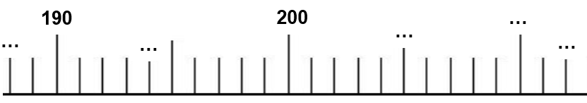

Exercice 6:
Donne les résultats de
Double de 6 | Double de 10 | Double de 25 | Moitié de 8 | Moitié de 10 | Moitié de 40

Exercice 7:
Pose et effectue chacune des opérations dans le cadre en dessous.
469 – 237 =
95 – 53 =
142 + 33 =
142 + 239 =
23 + 45 =

Exercice 8:
Ecris le résultat des calculs

22 + 10 = |  | 22 - 2 =
34 + 30 = |  | 34 – 4 =
57 + 20 = |  | 85– 10 =
51 + 30 = |  | 92 – 10 =
72 + 6 = |  | 51- 11 =
34 + 20 = |  | 72 -11 =

Exercice 9 :
Écris le nombre correspondant.
800 + 30 = ….
600 + 40 + 5 = ….
400 + 10 + 2 = ….
2 + 70 + 400 = ….
700 + 5 = ….

